Trabajo Fin de Grado en Física

Título del trabajo
Nombre Apellidos
Junio/Julio 20XX

Resumen

bla bla bla bla bla bla bla bla bla bla bla bla bla bla bla bla bla bla bla bla bla bla bla bla bla bla bla bla bla bla bla bla bla bla bla bla bla bla bla bla bla bla bla bla bla bla bla bla bla bla bla bla bla bla bla bla bla bla bla bla bla bla bla bla bla bla bla bla bla bla bla bla bla bla bla bla bla bla bla bla bla bla bla bla bla bla bla bla bla bla bla bla bla bla bla bla bla bla bla

Índice
1. Introducción 1
2. Una sección 1
2.1. Una subsección 1

3. Conclusiones 2
Referencias 2

1. Introducción
Este documento pretende ser una guía y modelo de plantilla para la elaboración de la Memoria del Trabajo Fin de Grado para el Grado en Física, en formato Word.
2. Una sección
El texto se escribe con la fuente Palatino, 11 puntos. Los títulos de las secciones van numerados de la forma: 1, 2, 3, etc., como se muestra aquí, y en fuente Palatino, 14 puntos.
2.1. Una subsección
Los títulos de las subsecciones se escriben con la fuente Palatino, 12 puntos.
Todos los dibujos, esquemas y fotografías se denominarán figuras y llevarán numeración arábiga correlativa, se ajustarán al texto y se centrarán. Las figuras se citarán en el texto (Fig. 1) y se acompañarán de un pie de figura o leyenda, donde además se citará la fuente si no es original tal como aparece en la Fig. 1.
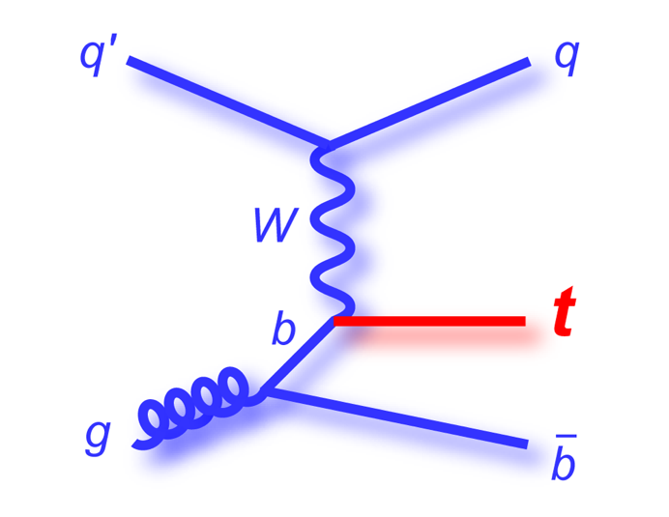
Figura 1: Si no es de elaboración propia, debe especificarse la fuente [1].
Las tablas serán en formato libre, pero usando la misma fuente que el texto principal. Como ejemplo se muestra la Tabla 1. Deberán tener una leyenda de forma análoga a las Figuras. Las tablas no podrán tener una anchura mayor a la anchura del texto y llevarán numeración arábiga correlativa, al igual que las figuras (Tabla 1, Tabla 2, etc.). No se deben usar tablas en formato de imagen, como tablas escaneadas de otros documentos.
Función | Derivada
y=k | y’=0
y=x | y’=1
y=u(x)+v(x) | y’=u’(x)+v’(x)

Tabla 1: Tabla de derivadas.
2. Conclusiones
Esta sección no debería faltar en todo TFG. Después van las referencias que pueden añadirse en la misma página o en una nueva. Hay ejemplos de cómo deben citarse artículos [1], actas de congresos [2], charlas [3], libros [4], tesis doctorales [5] y páginas web [6].
Referencias
- T. Sjostrand, S. Mrenna and P. Z. Skands,
PYTHIA 6.4 Physics and Manual,
JHEP 0605 (2006) 026 [hep-ph/0603175].

- F. Wilczek,
A long view of particle physics,
Proceedings of the 25th Solvay Conference on Physics, p. 210-249,
Brussels, Belgium, October 19-25, 2011.

- D. Gross,
Quantum Field Theory: Past, Present and Future,
Talk at the Conference in Honour of the 90th Birthday of Freeman Dyson,
Institute of Advanced Studies, Singapore, August 26-29, 2013.

- M. E. Peskin and D. V. Schroeder,
An Introduction to Quantum Field Theory,
Addison-Wesley, 1995.

- M. R. Chala,
Collider Signatures of a Non-Standard Higgs Sector,
PhD Thesis, Universidad de Granada, 2014.

- Particle Physics News and Resources,
http://www.interactions.org/

